- 单项选择题(将正确答案填在题干后面的括号内,共10分)
1、普通二极管和快速(快恢复)二极管在开关频率上的不同,主要是体现在哪个参数上的差异: ( )
A.开通时间 B.反向恢复时间 C.关断时间 D.反向电流延迟时间
2、晶闸管被触发从断态转入通态就除去触发信号能维持通态所需要的最小阳极电流称为： ( )
A.通态平均电流 B.浪涌电流 C.维持电流 D.擎住电流
3、电压型逆变器中间直流环节贮能元件是 ( )
A.电容 B.电感 C.电阻 D.电动机
4、不可在第一和第四象限工作的变流电路是 ( )
A.三相半波可控整流电路 B.单相桥式全控整流电路
C.三相桥式半控整流电路 D.矩阵式变频电路
5、为了保护电力电子装置需要在装置中加上必要的过流保护措施.以下选项中不是常用的过流保护措施有 ( )
A、快速熔断器 B、过电流继电器
C、集一射极电压识别电路 D、RC吸收电路
6、若SPWM逆变器的输出频率变化范围很宽，PWM波的调制方式应采用( )
A、异步调制 B 、同步调制 C、分段同步调制 D、分段异步调制
7、电流型逆变器输出电流波形是 ( )
A、三角波 B、正弦波 C、矩形波 D、梯形波
8、单相半控桥式整流大电感负载电路中，为了避免出现一个晶闸管一直导通另两个整流二极管交替换相导通的失控现象发生，采取的措施是在负载两端并联一个 ( )
A、电容 B、电感 C、电阻 D、二极管
9、电压型三相桥式逆变电路当采用纵向换流时每个开关管一个周期导通多少度 ( )
A、60º B、120º C、180º D、240º
10、以下的换流方式哪个不是晶闸管的换流方式 ( )
A、电源换流 B、负载换流 C、强迫换流 D、器件换流
二 、判断题
11、GTR一次击穿后，若集电极电流不超过与最大允许耗散功率相对应的限制，GTR不会损坏。 ( )
12、电力MOSFET一般工作在开关状态，即在截止区和饱和区之间来回转换。 ( )
13、对于IGBT，如果集电极电流过大栅极将失去对集电极电流的控制作用，这种现象称为动态擎住效应。 ( )
14、三相全控整流电路输出电压是电源相电压的一部分。 ( )
15、可控整流电路，当控制角增大时，功率因数也随之增大。 ( )
16、凡是负载电流波形超前负载电压即容性负载都可以实现负载换流。 ( )
17、交流调功电路和相控交流调压电路的电路形式完全相同，只是控制方式不同。 ( )
18、逆变电路的多重化除了用于调压外，另一个主要的目的是消除输出的高次谐波。 ( )
19交交变频电路可运行于整流和逆变状态，用于电动机调速可以很容易实现四象限运行( )
20、由三角波和正弦波的自然交点产生SPWM波形这种方法称为规则采样法。( )
三、 填空题（共24分，每空1.5分 ）
21、图1所示为晶闸管的串联电路，晶闸管串联时要采用 措施，图1中的两个RP的作用是 ；两个R、C串联的作用是 。 22、图2所示为 电路若输入电压为10V，开关S的开关周期为10mS，一个周期导通时间为5 mS，在电流连续、理想的工作情况下输出电压为 V。 23、逆变失败是指工作于逆变状态的变流器由于某种原因，出现了输出平均电压和直流电动势 的状态，而变流器内阻很小，于是产生很大的短路电流，造成逆变失败的原因有：（任意写2种） 、 24、晶闸管导通的2个条件是: (1) 、 (2) 。
25、如图3所示，为IGBT的缓冲电路，电路中LS、VD的作用是 缓冲RS、VDS、CS的作用是 缓冲。
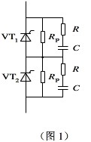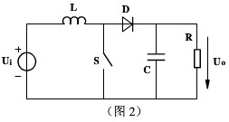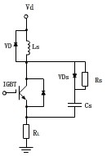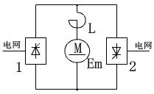
26、图4为两组变流器反并联的可逆线路工作于正转逆变状态，1组（正组）变流器工作于 状态，2组（反组）变流器工作于 状态,并在图上标明电动机及反电动势极性,电流Id的方向电能传输方向(由变流器指向电动机或反之)
四、 计算题
27、三相半波有源逆变电路,反电动势阻感负载,已知U2=100V,R=1Ω,L=∞,EM = -150V,β=30º,求直流侧平均电压和平均电流、晶闸管电压定额(考虑2倍冗余)、电流定额(考虑2倍冗余)、此时送回电网的平均功率是多少。(共12分) (Ud= )

28、三相桥式全控整流电路,如图5所示反电动势阻感负载,E=200V,R=1Ω,L值极大,输入相电压的有效值为220V,α=60º,在(1)漏感LB=0时,求出直流侧Ud、Id、(2)漏感LB=1mH时,求出直流侧Ud、Id、换流重叠角γ。(3)在图5中画出考虑漏感时输出电压、输出电流和VT1电流的波形(共20分)
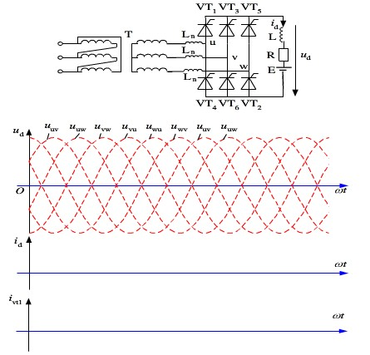
五、 分析题
29、图6为交直交单相桥式电压型逆变电路,(1)根据给出的4个IGBT栅极信号波形,画出稳态时负载电压uo波形、负载电流io波形;(2)结合波形分析电路工作过程。(14分)
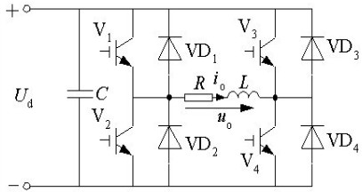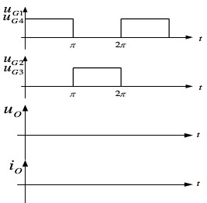

30、图7所示,为一个晶闸管和四个二极管组成的单相桥式交流调压电路,电阻为1欧姆,根据输入电压和驱动信号波形,画出输出电压波形、通过二极管VD1的电流波形,并分析电路的工作原理。(10分)
